Подвели итоги

12 июля состоялось служебное совещание, на котором были рассмотрены итоги служебной деятельности Миорского отделения охраны за первое полугодие 2016 года. На совещании присутствовали заместитель начальника Витебского областного управления Департамента охраны – начальник отдела группы средств и систем охраны полковник милиции Король Александр Николаевич, начальник штаба Миорского районного отдела внутренних дел майор милиции Хомич Дмитрий Павлович, сотрудники, госслужащие и работники отделения охраны.

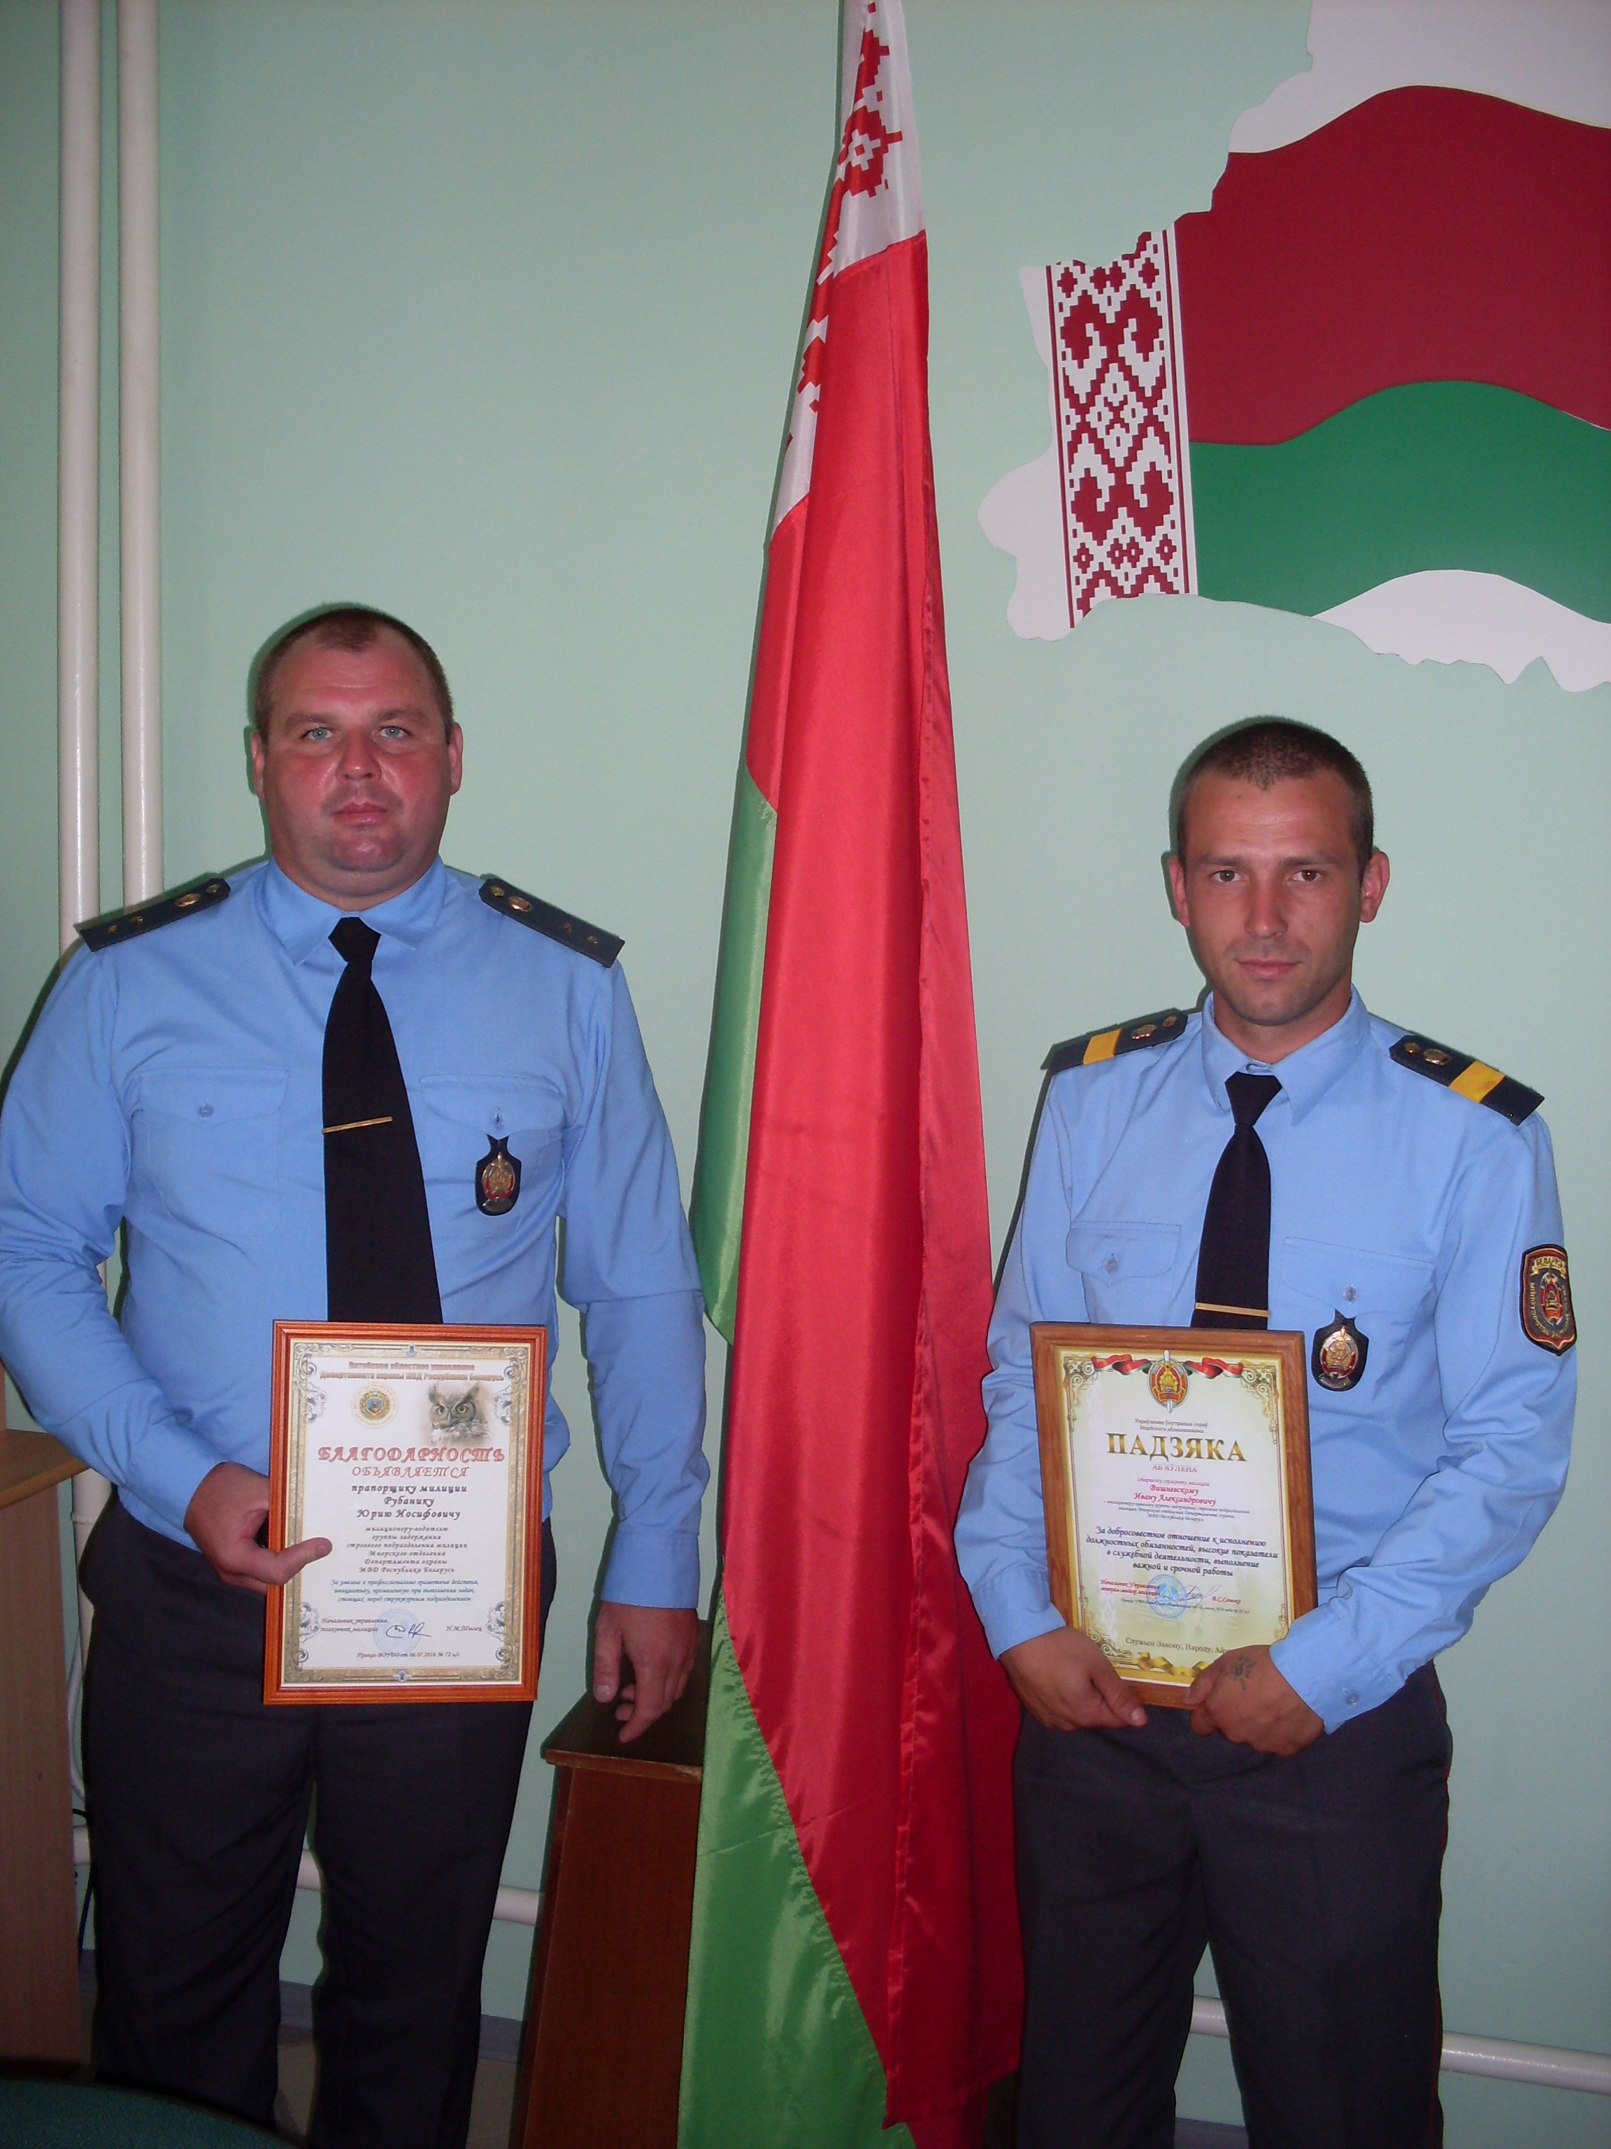

Во время совещания были рассмотрены следующие вопросы:

- организация служебной деятельности милицейского и сторожевого подразделений отделения, с докладом выступил старший лейтенант милиции Мацкевич Сергей Станиславович;

- организация и результаты работы группы средств и систем охраны отделения, с докладом выступил лейтенант милиции Карапетян Армен Каренович;

- результаты кадровой работы, состояние дисциплины и законности в отделении, с докладом выступила Рубаник Марина Алёйзовна;

- результаты финансово-хозяйственной деятельности отделения, с докладом выступила Лавринович Жанна Стефановна.

Общий итог работы отделения охраны за первое полугодие подвёл начальник отделения охраны майор милиции Пракопчик Михаил Чеславович.

- В первом полугодии 2016 года сотрудникам охраны пришлось работать в непростых экономических условиях, к которым прибавилась деноминация официальной денежной единицы Республики Беларусь. При очередном повышении тарифов на охраняемые услуги необходимо было сохранить объёмы. Результаты работы показали, что весь комплекс проводимых мероприятий реализуется довольно успешно. На 1 июля 2016 года отделением охраны охраняется 240 объектов различных форм собственности, сотрудниками предотвращено 283 административных правонарушения, из них 20 являются мелкими хищениями, принято участие в раскрытии 4 преступлений, совершённых в городе Миоры и районе, 2 из них раскрыты с участием служебных собак. Краж с охраняемых объектов не допущено. Так же в первом полугодии необходимо отметить положительную динамику увеличения охраняемых квартир граждан, что говорит об ответственном отношении собственников к своему личному имуществу. Во втором полугодии основные усилия необходимо сосредоточить на предотвращение нарушений административного законодательства среди населения, участие в раскрытии преступлений и увеличение охраняемых услуг оказываемых гражданам, а так же принять непосредственное участие в обеспечении порядка во время выборов.

По окончании совещания начальник отдела группы средств и систем охраны полковник милиции Король Александр Николаевич, поблагодарил всех сотрудников за работу и вручил Благодарности лучшим.

Начальник отделения

Михаил Пракопчик